Nařízení č. 7/2019 – Tržní řád

Nařízení č. 7/2019 města Bílovec, kterým se vydává tržní řád

Rada města Bílovec se na své 25. schůzi dne 2. 12. 2019, usnesením č. RM/716/25/2019usnesla vydat na základě ustanovení § 18 odst. 1 až 4 zákona č. 455/1991 Sb., o živnostenském podnikání (živnostenský zákon), ve znění pozdějších předpisů, v souladu s ustanovením § 11 odst. 1 a § 102 odst. 2 písm. d) zákona č. 128/2000 Sb., o obcích (obecní zřízení), ve znění pozdějších předpisů toto nařízení města (dále jen „nařízení“):

**Čl. 1  
Úvodní ustanovení**

Účelem tohoto nařízení města je stanovit podmínky, za kterých lze uskutečňovat nabídku, prodej či nákup zboží, nabízet nebo poskytovat služby či provozovat jinou obdobnou obchodní činnost (dále souhrnně jen „prodej“) mimo provozovnu určenou k tomuto účelu rozhodnutím, opatřením nebo jiným úkonem vyžadovaným stavebním zákonem[1]) na území města Bílovce. Tržní řád je závazný pro celé území města Bílovec bez ohledu na charakter prostranství a vlastnictví k němu.

**Čl. 2**

**Vymezení základních pojmů**

Pro účely tohoto nařízení se rozumí:

* + - * 1. **prodejem** je nabídka, prodej zboží a poskytování služeb,
        2. **prodejcem** je fyzická nebo právnická osoba (zejména podnikatel), která vlastním jménem uskutečňuje prodej na prodejním místě,
        3. **provozovatelem** je fyzická nebo právnická osoba, která je oprávněná k provozování tržiště a místa pro mobilní prodej,
        4. **tržištěm** je prostor vymezený v příloze č. 1 tohoto nařízení, na kterém je možno prodávat zboží a poskytovat služby, přičemž tento prodej zboží nebo poskytování služeb jsou realizovány zpravidla v úterky a pátky po dobu celého roku,
        5. **prodejním místem** je jednotlivé konkrétní místo (např. v rámci tržiště, tržního místa, trhu, popř. i jinde umístěné v souladu s tímto nařízením), vymezené zpravidla prodejním stánkem, prodejním zařízením, zařízením pro poskytování služeb, případně nezbytným prodejním prostorem jednoho prodejce, na kterém je možno prodávat zboží nebo poskytovat služby,
        6. **mobilním prodejem** je prodej prováděný z povozů, silničních vozidel, přívěsů, návěsů, pojízdných prodejen a jiných mobilních zařízení v souladu s tímto nařízením,
        7. **místem pro mobilní prodej** je prostor vymezený v příloze č. 2 tohoto nařízení, na kterém je možno po dobu trvání příslušného trhu prodávat zboží nebo poskytovat služby,
        8. **pochůzkovým prodejem** je prodej a poskytování služeb na veřejném prostranství prováděný přímo z ruky, prostřednictvím přenosných nebo nesených zařízení, vozíků, kol apod., přičemž není rozhodující, zda prodejce stojí či se pohybuje a zda fyzické osoby oslovuje či nikoliv (pochůzkovým prodejem není rozdávání propagačních letáků, informací apod., není-li spojeno s bezprostředním prodejem),
        9. **podomním prodejem,** prodej mimo provozovnu určenou k tomuto účelu, provozovaný formou pochůzky (obchůzky), při němž je potenciální uživatel zboží nebo služeb bez předchozí objednávky vyhledáván prodejcem z okruhu osob mimo veřejně přístupná místa[2]), zejména obcházením jednotlivých domů, bytů apod.,

**Čl. 3**

**Místa pro prodej zboží a poskytování služeb**

1. Na území města Bílovec je bez ohledu na charakter a vlastnictví příslušných prostor možno mimo provozovnu k tomuto účelu určenou rozhodnutím, opatřením nebo jiným úkonem vyžadovaným stavebním zákonem[3]) (dále jen „zkolaudovaná provozovna“), prodávat zboží a poskytovat služby pouze místech vymezeném v přílohách č. 1 a 2. Vše v rozsahu a za podmínek uvedených v tomto nařízení, nejde-li o druhy prodeje zboží nebo poskytování služeb, na které se toto nařízení nevztahuje nebo které jsou zakázány.
2. Možnost prodávat zboží a poskytovat služby mimo zkolaudovanou provozovnu nezbavuje prodejce povinnosti zajistit si souhlas vlastníka příslušného pozemku a povinnosti dodržovat právní předpisy, které stanoví případná další omezení[4]).

**Čl. 4  
Stánkový prodej**

1. Stánkový prodej lze provádět na území města Bílovec na místě uvedeném v příloze č. 1.
2. Nestanoví-li zvláštní předpis jinak, musí prodejce označit prodejní místo viditelně z nákupního prostoru po celou dobu prodeje:
   1. obchodní firmou, jménem a příjmením fyzické osoby nebo názvem právnické osoby – prodejce,
   2. identifikačním číslem prodejce, bylo-li přiděleno,
   3. údajem o sídle prodejce; nemá-li prodejce sídlo, údajem o místě obdobném,
   4. jménem a příjmením osoby odpovědné za činnost na prodejním místě.

**Čl. 5  
Mobilní prodej**

1. Mobilní prodej lze provádět na území města Bílovec uvedeném v příloze č. 2 pouze na základě souhlasu vlastníka příslušného pozemku a musí být dodržovány právní předpisy, které stanoví případná další omezení[5]).
2. Nestanoví-li zvláštní předpis jinak, musí prodejce označit prodejní místo viditelně z nákupního prostoru po celou dobu prodeje:
   1. obchodní firmou, jménem a příjmením fyzické osoby nebo názvem právnické osoby – prodejce,
   2. identifikačním číslem prodejce, bylo-li přiděleno,
   3. údajem o sídle prodejce; nemá-li prodejce sídlo, údajem o místě obdobném,
   4. jménem a příjmením osoby odpovědné za činnost na prodejním místě,
   5. údajem o sídle nebo adrese, na které je umístěn odštěpný závod zahraniční osoby.

**Čl. 6  
Zakázané druhy prodeje**

1. Tímto nařízením se zakazuje pochůzkový prodej na veřejných prostranstvích města Bílovec a místních částech.
2. Dále se zakazuje na území celého města Bílovec a místních částech podomní prodej.

**Čl. 7  
Druhy prodeje zboží a poskytování služeb, na které se toto nařízení nevztahuje**

Nařízení se nevztahuje na prodej předmětů v rámci konání veřejných sbírek podle zvláštního zákona[6]).

**Čl. 8**

**Pravidla, která musí dodržet provozovatelé jednotlivých míst k zajištění jejich řádného provozu**

1) Provozovatel tržiště je povinen:

* 1. označit tržiště tabulkou s uvedením názvu tržiště, jména (názvu), bydliště (sídla) a kontaktního telefonu provozovatele (popř. i správce, pokud je ustanoven), provozní doby a doby zásobování tržiště,
  2. umístit na tržišti provozní řád tržiště na vhodném, trvale viditelném místě,
  3. vést evidenci jednotlivých prodejců,
  4. zajišťovat provoz tržiště v souladu s podmínkami určenými tímto tržním řádem a ostatními právními předpisy, které se vztahují k zajištění řádného provozu tržiště.

2) Provozovatel je oprávněn si určit fyzickou či právnickou osobu jako správce tržiště.

**Čl. 9  
Pravidla pro udržování čistoty**

Při prodeji zboží a poskytování služeb na jednotlivých prodejních místech jsou prodávající a poskytovatelé služeb povinni dodržovat zásady osobní čistoty a udržovat čistotu prodejních míst a prodejních zařízení.

**Čl. 10  
Kontrola a sankce**

1) Kontrolu dodržování nařízení provádí pověření zaměstnanci města Bílovec zařazení do Městského úřadu Bílovec, odboru finančního a zaměstnanci města Bílovec zařazení do Městské policie Bílovec.

2) Porušení povinností stanovených tímto nařízením bude postihováno dle zvláštních právních předpisů[7]).

**Čl. 11  
Zrušovací ustanovení**

Tímto nařízením se zrušuje nařízení města Bílovec č. 1/2013 Tržní řád.

**Čl. 12  
Závěrečné ustanovení**

Toto nařízení nabývá účinnosti 1. 1. 2020.

V Bílovci 5. 12. 2019

**Zbyněk Bajnar,v.r. Mgr. Renata Mikolašová**, v.r. místostarosta starostka města

**Příloha č. 1 – Místo pro tržiště**

Umístění: V městě Bílovec, Slezské náměstí, část pozemku p.č. 626 v rozsahu dle grafického znázornění

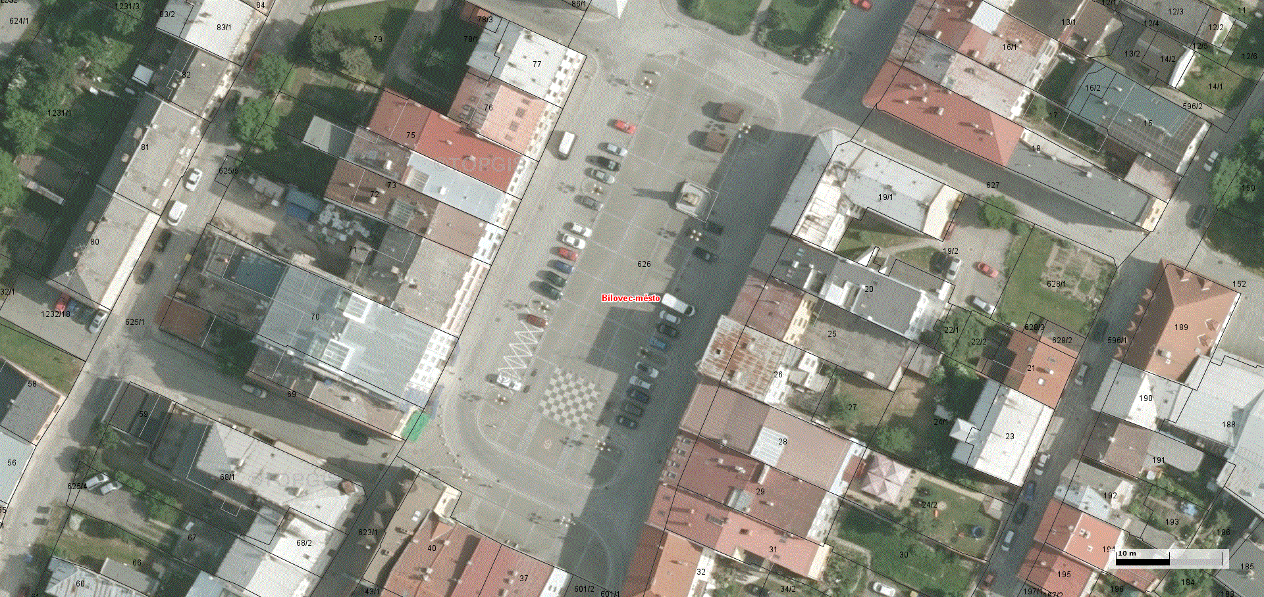Obr.1 Grafické znázornění umístění tržiště

Slezské náměstí

**Příloha č. 2 – Místo pro mobilní prodej**

Umístění: V městě Bílovec, Slezské náměstí, část pozemku p.č. 626 v rozsahu dle grafického znázornění



Slezské náměstí

Obr.2 Grafické znázornění umístění místa pro mobilní prodej

1. ) Zákon č. 183/2006, o územním plánování a stavebním řádu (stavební zákon), ve znění pozdějších předpisů.
2. ) Veřejná prostranství ve smyslu § 34 zákona o obcích.
3. ) Zákon č. 183/2006, o územním plánování a stavebním řádu (stavební zákon), ve znění pozdějších předpisů.
4. ) Např. zákon č. 89/2012 Sb., občanský zákoník, ve znění pozdějších předpisů, zákon č. 13/1997 Sb., o pozemních komunikacích, ve znění pozdějších předpisů, zákon č. 361/2000 Sb., o provozu na pozemních komunikacích a o změnách některých zákonů (zákon o silničním provozu), ve znění pozdějších předpisů.
5. ) Např. zákon č. 89/2012 Sb., občanský zákoník, ve znění pozdějších předpisů, zákon č. 13/1997 Sb., o pozemních komunikacích, ve znění pozdějších předpisů, zákon č. 361/2000 Sb., o provozu na pozemních komunikacích a o změnách některých zákonů (zákon o silničním provozu), ve znění pozdějších předpisů.
6. ) Zákon č. 117/2001 Sb.*,* Zákon o veřejných sbírkách a o změně některých zákonů (zákon o veřejných sbírkách)
7. ) zákon č. 251/2016 Sb., o některých přestupcích, ve znění zákona č. 178/2018 Sb.